Детско-родительский проект «Герб моей семьи»

Вид проекта: творческий, краткосрочный, информационно-практико-ориентированный, социально-просветительский.
Возраст и состав участников: 7 семей воспитанников старшего и среднего дошкольного возраста.
Время, планируемое на реализацию проекта: 3 недели (с25.04.2014г. по 15.05.2014г.)
Проблема: дефицит представлений об истории, традициях , родословной своей семьи.
Цель проекта: внедрение метода детских проектов с целью вовлечения родителей в педагогический процесс; стимулирование интереса родителей к взаимодействию с педагогами в вопросах патриотического воспитания детей дошкольного возраста; воспитание в детях семейного патриотизма.
Задачи проекта:
- Познакомить детей с изображением и значением гербов в разных странах, эпохах;
- формировать у детей элементарные представления о гербе, как эмблеме духовной общности семьи;
- формировать у детей гендерную, семейную, гражданскую принадлежность, патриотические чувства;
- способствовать сплочению семьи ребенка посредством развития интереса к общему делу;
- способствовать объединению участников проекта (детей и родителей) в рамках создания коллективных творческих работ;
- Способствовать проявлению креативности участников проекта.

Совместная деятельность детей и родителей:
- разработка проекта семейного герба;
- реализация проекта (создание герба семьи)
- представление творческих работ: презентация
- выставка семейного творчества
Реализуемые образовательные области: «Познание», «Коммуникация», «Чтение художественной литературы», «Социализация», «Художественное творчество»

Содержание проекта:
I этап подготовительный
Задачи:
Пробудить интерес родителей к взаимодействию с педагогами в вопросах патриотического воспитания детей дошкольного возраста
Содержание работы:
Введение в тему проекта:
размещение информации о предстоящей выставке «Герб моей семьи» на информационном стенде детского сада.
II этап практический
Задачи:
Ознакомление детей с видами и значениями гербов разных стран. формировать у детей элементарные представления о гербе, как эмблеме духовной общности семьи. Формировать у детей гендерную, семейную, гражданскую принадлежность,.
патриотические чувства;
способствовать сплочению семьи ребенка посредством развития интереса к общему делу.

Содержание работы:
Изготовление гербов. Обогащение детско-родительских отношений в творческой деятельности над проектом
Совместная образовательная деятельность педагога с детьми: беседы, образовательные путешествия «Символика нашей Родины», «Главные символы родного города», «Гербы разных стран. Прошлое и настоящее», «Я и моя семья», «Традиции моей семьи», игры, просмотр видео, фото материалов, рассматривание иллюстраций, создание проблемных ситуаций, поисковая деятельность по теме проекта. Организация выставки детских рисунков «Гербы разных стран», «Я и моя семья», изготовление герба «Моя группа …»
Проведение бесед и консультаций для родителей «Патриотическое воспитание в дошкольном детстве», «Воспитание семейного патриотизма», «Семейное творчество: создание герба»
Объединение участников проекта (родителей и детей) в рамках создания коллективных творческих работ; разработка и изготовление семейных гербов родителями и детьми.
III этап итоговый.
Задачи:
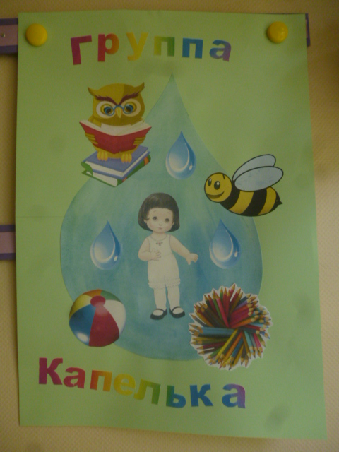
Раскрыть индивидуальность семьи в готовом продукте. Раскрыть индивидуальность всей группы.
Содержание работы:
Презентация представление семейных гербов, групповых гербов.
- оформление выставки семейного творчества.
Ко Дню семьи прошла презентация семейных гербов. Ценно то, что каждая семья подошла к созданию своего герба творчески, все гербы отличаются самобытностью, стилем, содержанием. В основе всех – детское творчество.

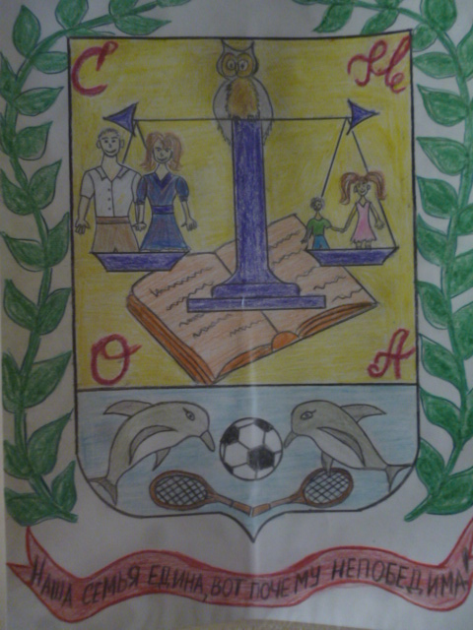
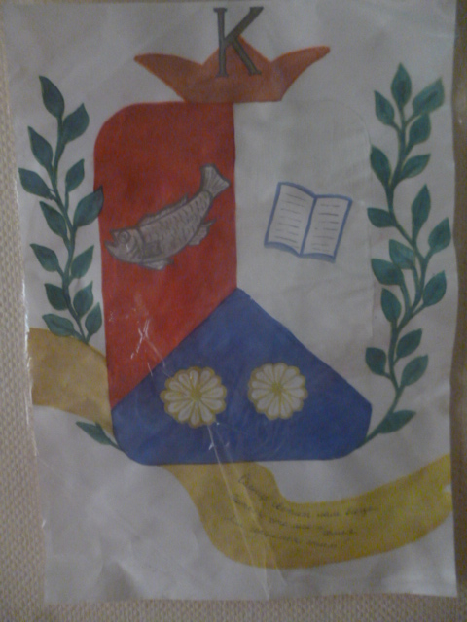

Ожидаемый результат:
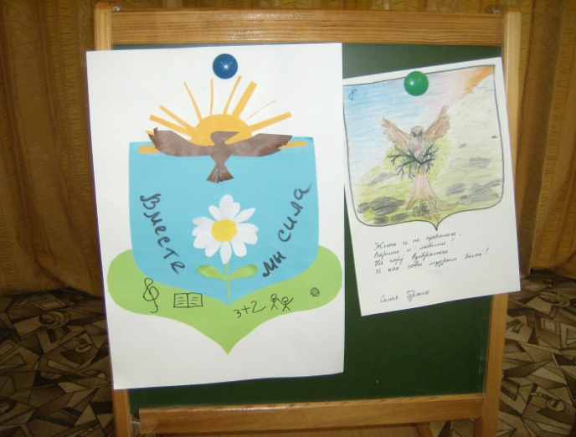
расширится кругозор детей, они узнают много нового и интересного об истории, видах, значении гербов, о прошлом своей семьи, ее традициях и реликвиях; сплотится коллектив детей и взрослых.
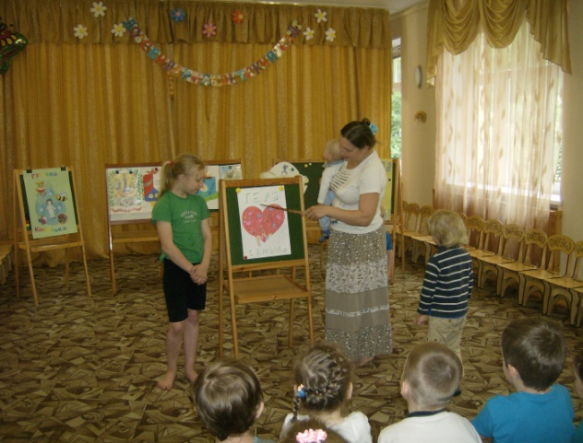
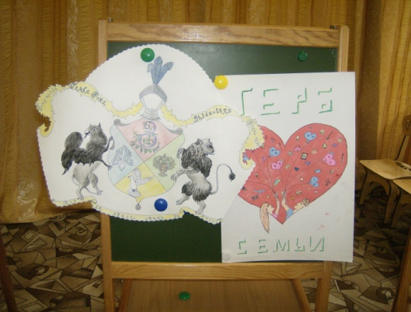
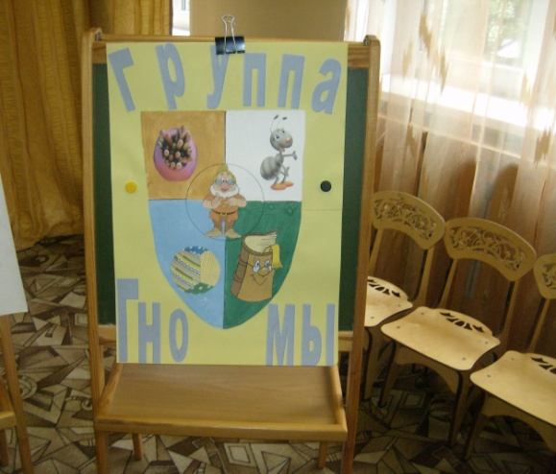
Продукт проектной деятельности: рисунки детей «Гербы разных стран», «Моя семья»; презентации на тему «Герб моей семьи», «Герб моей группы»; выставка семейных работ. Воспитание патриотических чувств ребенка является важнейшим разделом нравственного воспитания. А истоки этого воспитания - в семье. Семья для ребенка – это источник общественного опыта. Здесь он находит примеры для подражания и здесь происходит его социальное становление. И если мы хотим вырастить нравственно здоровое поколение, то должны решать эту проблему «всем миром»: детский сад, семья, общественность.
